МІНІСТЕРСТВО ОСВІТИ І НАУКИ УКРАЇНИ

Національний аерокосмічний університет ім. М.Є. Жуковського

“Харківський авіаційний інститут”

Кафедра систем управління літальними апаратами

Лабораторна робота № 1

з дисципліни “Алгоритмізація та програмування”

Тема: "Введення-виведення даних в С ++"

ХАІ.301.310.1

Виконав студент гр. 310

16.09.2023 Софія ПОЛЯКОВА

Перевірив

________ к.т.н., доц. Олена ГАВРИЛЕНКО

2023

2

МЕТА РОБОТИ

Ознайомитися з основами розробки програм і реалізувати консольний додаток для введення / виведення даних на мові програмування C++. Також отримати навички оформлення звітів з лабораторних робіт.

ПОСТАНОВКА ЗАДАЧІ

Завдання 1. Створити порожній проект. Додати вихідний файл main.cpp. Додати в файл програмний код для вирішення двох задач відповідно до варіанту.

Begin 3 — табл. 1 — Дано сторони прямокутника a і b. Знайти його площу S = a · b   
і периметр P = 2 · (a + b).

Begin 11 — табл. 1 — Дана довжина L окружності. Знайти її радіус R і площу S круга, обмеженого цим колом, враховуючи, що L = 2 · π · R, S = π · R2. Як значення π вважати рівним 3.14.

Програма з додатку А:

https://github.com/Poliakova-Sofia/Poliakova-Programmes/commit/b053986c12c0fa4df29a3174ff5245d353c06784

Рішення програми з додатку А:

https://github.com/Poliakova-Sofia/Poliakova-Programmes/blob/main/%D1%80%D0%B5%D1%88%D0%B5%D0%BD%D0%B8%D0%B5%205%20%D0%B0.jpg

3

ВИКОНАННЯ ЗАВДАННЯ

**Завдання 1.**

Вирішення задачі: Begin 3 — Дано сторони прямокутника a і b. Знайти його   
площу S = a · b і периметр P = 2 · (a + b).

Вхідні дані:

a — довжина прямокутника, дійсний тип;

b — ширина прямокутника, дійсний тип.

Вихідні дані:

S — площа прямокутника, дійсний тип;

P — периметр прямокутник, дійсний тип.

Алгоритм:

1) Виведення запрошення до вводу;

2) Введення змінної a;

3) Введення змінної b;

4) Розрахунок площини за формулою S = a · b;

5) Розрахунок периметра за формулою P = 2 · (a + b);

6) Виведення результатів з поясненнями.

Алгоритм показано на рисунку 1

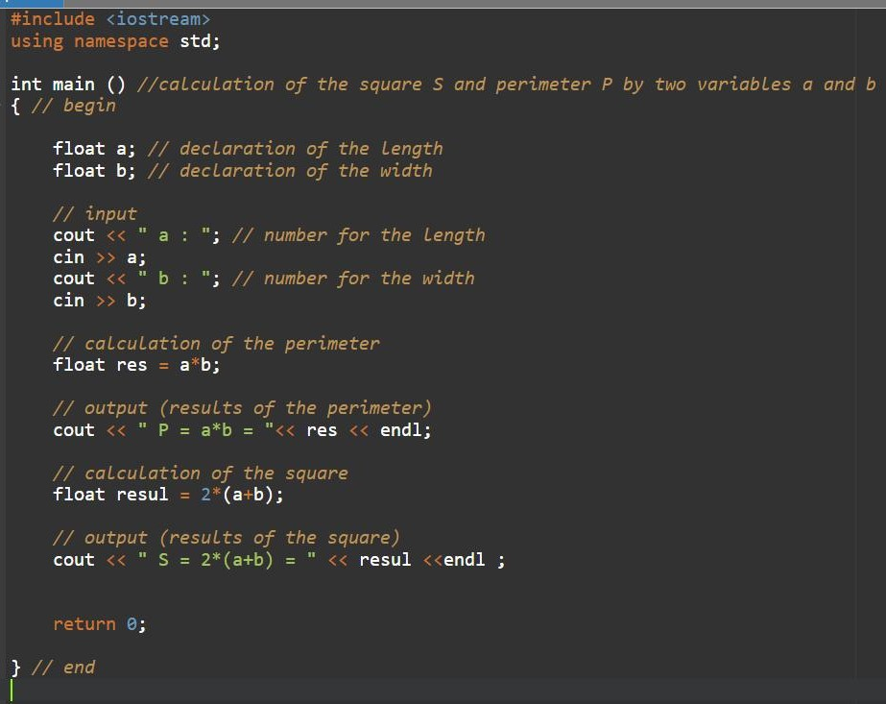

Рисунок 1 - “Розрахунок площини S та периметру P за двома змінними a і b”

Лістинг коду вирішення задачі Begin 3 наведено в додатку А (стор. 5). Екран роботи програми показаний у рисунку Б.1 та Б.2 додатку Б (стор. 6)*.*

4

**Завдання 2.**

Вирішення задачі: Begin 11 — Дана довжина L окружності. Знайти її радіус R і площу S круга, обмеженого цим колом, враховуючи, що L = 2 · π · R, S = π · R2. Як значення π вважати рівним 3.14.

Вхідні дані:

L — довжина окружності, дійсний тип;

π — значення числа вважати рівним 3.14.

Вихідні дані:

R — радіус окружності, дійсний тип;

S — площа круга, дійсний тип.

Алгоритм:

1) Виведення запрошення до вводу;

2) Введення змінної L;

3) Введення числа π = 3.14 ;

4) Розрахунок радіусу виведеного з формули L = 2 · π · R → за формулою R = 2 · π / L ;

5) Розрахунок площі круга за формулою S = π · R2 ;

6) Виведення результатів з поясненнями.

Алгоритм показано на рисунку 2

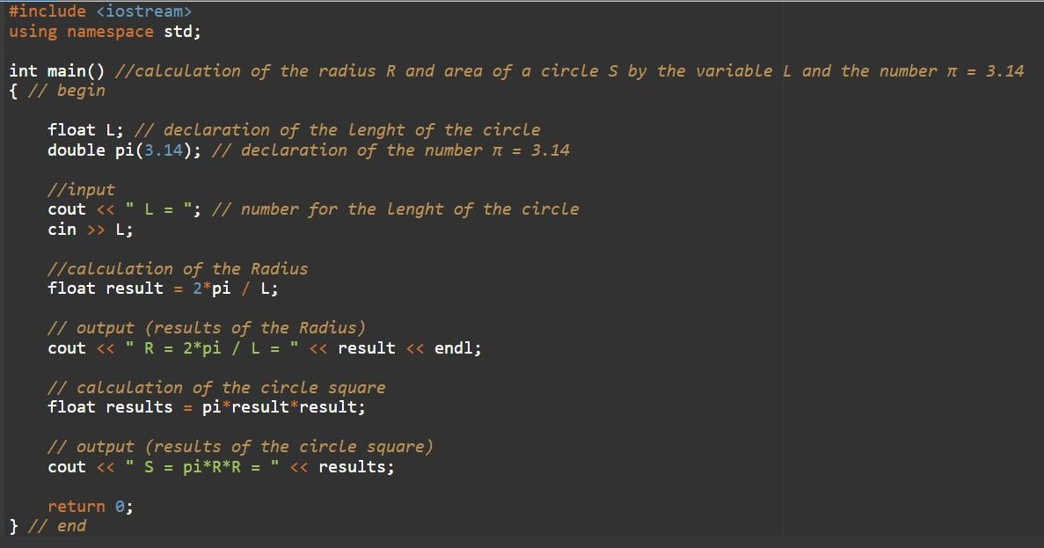  
Рисунок 2 - “Розрахунок радіусу R та площі круга S за змінною L та числом π = 3.14 ”

Лістинг коду вирішення задачі Begin 11 наведено в додатку А (стор. 5). Екран роботи програми показаний у рисунку Б.3 та Б.4 додатку Б (стор. 7)*.*

5

ДОДАТОК А

Лістинг коду програми до задачі Begin 3 та Begin 11 (разом)

“Розрахунок площини S та периметру P за двома змінними a і b”

та

“Розрахунок радіусу R та площі круга S за змінною L та числом π = 3.14”

#include <iostream>  
using namespace std;  
int main ()  
{ // begin  
 //calculation of the square S and perimeter P by two variables a and b  
 float a; // declaration of the length  
 float b; // declaration of the width  
   
 // input  
 cout << " a : "; // number for the length  
 cin >> a;  
 cout << " b : "; // number for the width  
 cin >> b;  
   
 // calculation of the perimeter  
 float res = a*b;  
   
 // output (results of the perimeter)  
 cout << " P = a*b = "<< res << endl;  
   
 // calculation of the square  
 float resul = 2*(a+b);  
   
 // output (results of the square)  
 cout << " S = 2*(a+b) = " << resul << endl;  
   
 //calculation of the radius R and area of a circle S by the variable L and the number π = 3.14  
   
 float L; // declaration of the lenght of the circle  
 double pi(3.14); // declaration of the number π = 3.14  
   
 //input  
 cout << " L = "; // number for the lenght of the circle  
 cin >> L;  
   
 //calculation of the Radius  
 float result = 2*pi / L;  
   
 // output (results of the Radius)  
 cout << " R = 2*pi / L = " << result << endl;  
   
 // calculation of the circle square  
 float results = pi*result*result;  
   
 // output (results of the circle square)  
 cout << " S = pi*R*R = " << results;  
   
 return 0;  
   
} // end

Екран роботи програми показаний у рисунку Б.5 додатку Б (стор. 8)*.*

6

ДОДАТОК Б

Скрін-шоти вікна виконання програми

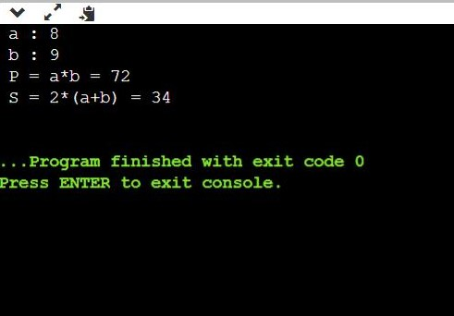

Рисунок Б.1 – Екран виконання програми для вирішення завдання

Begin 3

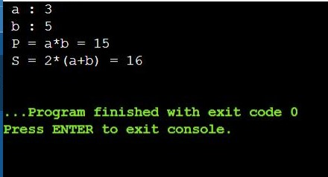

Рисунок Б.2 – Екран виконання програми для вирішення завдання

Begin 3

7

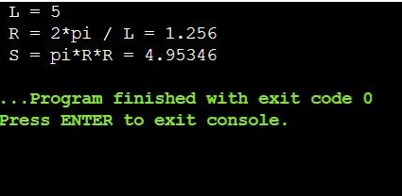

Рисунок Б.3 – Екран виконання програми для вирішення завдання

Begin 11

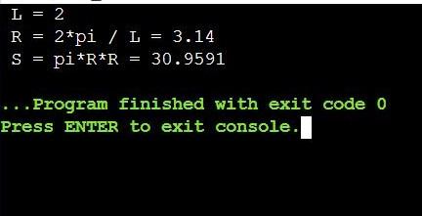

Рисунок Б.4 – Екран виконання програми для вирішення завдання

Begin 11

8

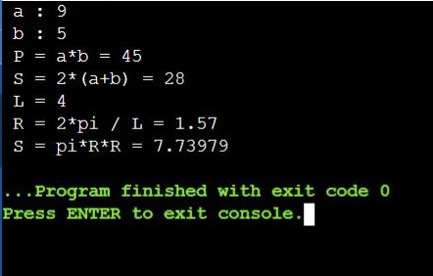

Рисунок Б.5 – Екран виконання програми для вирішення завданнь

Begin 3 та Begin 11 (разом)